《新 聞 稿》
2020年8月臺灣採購經理人指數

中華經濟研究院提供
2020年9月1日
2020年8月經季節調整後之臺灣製造業採購經理人指數（PMI）已連續第2個月擴張，且指數續揚1.9個百分點至56.0%，為2020年1月以來最快擴張速度。
- 五項組成指標中，新增訂單、生產與人力僱用呈現擴張，供應商交貨時間持續上升，存貨轉為擴張。
- 2020年8月六大產業中，五大產業PMI呈現擴張，依擴張速度排序為交通工具產業（57.9%）、電子暨光學產業（57.8%）、食品暨紡織產業（57.4%）、基礎原物料產業（54.9%）與化學暨生技醫療產業（54.5%）。六大產業中，電力暨機械設備產業PMI已連續16個月呈現緊縮，指數為49.2%。
2020年8月臺灣非製造業經理人指數（NMI）指數續揚2.1個百分點至59.4%，再創2014年8月創編以來最快擴張速度。
- 四項組成指標中，商業活動、新增訂單與人力僱用持續擴張，供應商交貨時間持續上升。
- 2020年8月八大產業NMI全數呈現擴張，依擴張速度排序為住宿餐飲業（73.6%）、資訊暨通訊傳播業（61.7%）、金融保險業（60.3%）、營造暨不動產業（58.5%）、零售業（58.2%）、批發業（56.6%）、教育暨專業科學業（54.7%）與運輸倉儲業（54.0%）。
以下節錄本月製造業及非製造業值得注意之指標：

一、製造業之「新增訂單」、「存貨」、「未完成訂單」與「未來六個月展望」
首先，全體製造業經季節調整後之「新增訂單」指數已連續2個月呈現擴張，指數攀升5.8個百分點至62.5%，為2020年以來首次攀升至60.0%以上的擴張速度。化學暨生技醫療產業（62.5%）、電子暨光學產業（63.8%）與基礎原物料產業（62.2%）之新增訂單指數皆來到60.0%以上擴張速度，指數攀升幅度分別為1.5、12.4與10.0個百分點。食品暨紡織產業與交通工具產業之新增訂單皆已連續2個月維持在60.0%以上擴張速度，惟擴張速度趨緩，本月指數分別回跌13.9與8.0個百分點至63.0%與62.5%。
其次，全體製造業經季調後之「存貨」指數中斷連續2個月的緊縮轉為擴張，指數續揚0.9個百分點至50.6%。基礎原物料產業之存貨已連續2個月擴張，指數續升3.3個百分點至54.4%。食品暨紡織產業之存貨亦已連續2個月擴張，惟本月指數回跌5.9個百分點至55.6%。電子暨光學產業與電力暨機械設備產業之存貨已分別連續2與6個月呈現緊縮，惟本月指數各回升2.4與6.7個百分點至49.1%與47.2%。
「未完成訂單」指數中斷連續4個月的緊縮轉為擴張，指數續揚6.2個百分點至53.5%。化學暨生技醫療產業（57.5%）、電子暨光學產業（54.0%）與基礎原物料產業（55.6%）皆轉為回報未完成訂單為擴張，指數攀升幅度分別達9.9、5.0與21.2個百分點。其中，基礎原物料產業之未完成訂單指數創2012年7月創編以來最大攀升幅度。交通工具產業之未完成訂單指數已連續2個月呈現擴張，且指數續揚10.2個百分點至62.5%，為2015年6月以來最快擴張速度。食品暨紡織產業之未完成訂單指數在7月躍升至創編以來最快擴張速度（69.2%）後，指數回跌13.6個百分點至55.6%。

最後，「未來六個月展望」指數中斷連續6個月的緊縮轉為擴張，指數續揚4.2個百分點至53.5%。電子暨光學產業與基礎原物料產業皆轉為回報未來展望為擴張，指數分別攀升7.4與5.6個百分點至53.1%與55.6%。交通工具產業已連續2個月回報未來展望為擴張，且指數續揚3.4個百分點至62.5%，為2017年11月以來最快擴張速度。食品暨紡織產業之未來展望已連續3個月擴張，且指數持續維持在60.0%以上擴張速度，指數為61.1%。化學暨生技醫療產業之未來展望指數僅維持1個月的擴張，本月指數隨即下跌2.4個百分點轉為持平（50.0%）。

二、非製造業之「商業活動」、「未完成訂單」、「服務收費價格」與「未來六個月展望」
首先，全體非製造業之「商業活動」指數已連續3個月呈現擴張，指數續揚3.1個百分點至66.1%，再創2014年8月創編以來最快擴張速度。八大產業全數回報商業活動呈現擴張，各產業依擴張速度排序為住宿餐飲業（83.3%）、零售業（78.6%）、資訊暨通訊傳播業（65.6%）、金融保險業（64.1%）、營造暨不動產業（62.5%）、教育暨專業科學業（62.1%）、運輸倉儲業（60.7%）與批發業（58.0%）。
其次，全體非製造業之「未完成訂單」（工作委託量）指數中斷連續15個月的緊縮轉為擴張，指數再攀升2.0個百分點至51.7%，為2014年8月創編以來最快擴張速度。八大產業中，五大產業回報未完成訂單呈現擴張，依擴張速度排序為住宿餐飲業（61.1%）、零售業（57.1%）、營造暨不動產業（53.6%）、運輸倉儲業（53.6%）與批發業（53.4%）。資訊暨通訊傳播業（40.6%）與教育暨專業科學業（44.8%）則回報未完成訂單呈現緊縮。僅金融保險業回報未完成訂單為持平（50.0%）。
全體非製造業之「服務收費價格」指數已連續第3個月上升（高於50.0%），且指數續揚2.3個百分點至54.3%，為2018年5月以來最快上升速度。八大產業中，六大產業回報服務收費價格呈現上升，各產業依上升速度排序為住宿餐飲業（61.1%）、營造暨不動產業（61.1%）、金融保險業（56.5%）、零售業（54.8%）、批發業（53.4%）與教育暨專業科學業（51.7%）。資訊暨通訊傳播業與運輸倉儲業則回報服務收費價格為持平（50.0%）。
最後，全體非製造業之「未來六個月展望」指數已連續第3個月呈現擴張，惟擴張速度與前月相比維持不變，指數仍為52.1%。八大產業中，六大產業回報未來六個月展望呈現擴張，各產業依指數擴張速度排序為營造暨不動產業（62.5%）、零售業（61.9%）、運輸倉儲業（60.7%）、資訊暨通訊傳播業（59.4%）、金融保險業（53.3%）與教育暨專業科學業（51.7%）。僅批發業（43.2%）回報未來六個月展望呈現緊縮。住宿餐飲業則回報未來六個月展望為持平（50.0%）。

2020年8月臺灣製造業採購經理人指數為56.0%

（August 2020 Taiwan Manufacturing PMI, 56.0%）

新增訂單、生產與人力僱用呈現擴張，

供應商交貨時間上升，存貨轉為擴張。
2020年8月臺灣製造業採購經理人指數¹
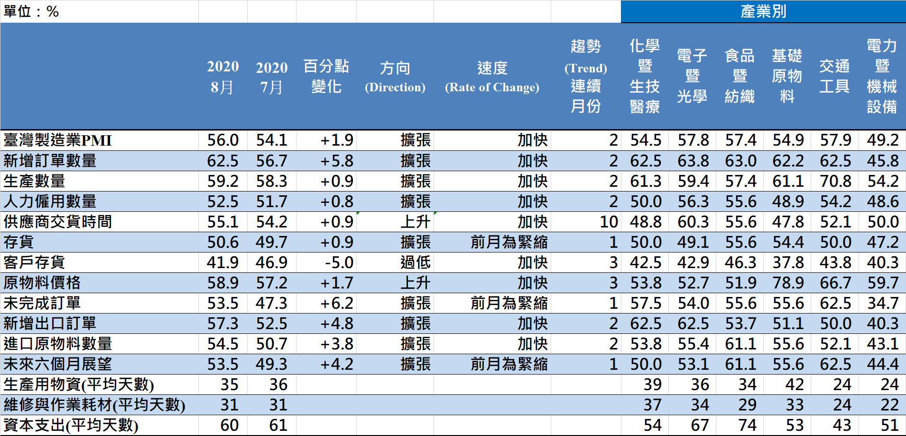
臺灣製造業PMI時間序列走勢圖  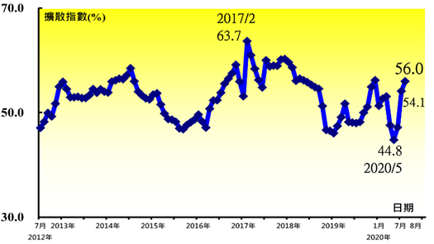 | 產業別 PMI示意圖  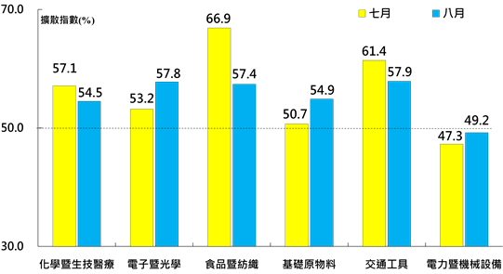
本月重點節錄（Summary）
- 2020年8月經季節調整後之臺灣製造業PMI已連續第2個月擴張，且指數續揚1.9個百分點至56.0%，為2020年1月以來最快擴張速度。
- 經季節調整後之新增訂單與生產指數皆已連續2個月呈現擴張，指數分別攀升5.8與0.9個百分點至62.5%與59.2%。其中，新增訂單指數為2020年以來首次攀升至60.0%以上的擴張速度。
- 經季調後之人力僱用數量指數再攀升0.8個百分點至52.5%，連續第2個月擴張。
- 供應商交貨時間已連續10個月呈現上升（高於50.0%），本月指數攀升0.9個百分點至55.1%。
- 存貨中斷連續2個月的緊縮轉為擴張，指數續揚0.9個百分點至50.6%。
- 全體製造業已連續3個月回報客戶存貨為過低（低於50.0%，低於客戶當前所需），且本月指數下跌5.0個百分點至41.9%。
- 原物料價格指數已連續3個月呈現上升（高於50.0%），且指數攀升1.7個百分點至58.9%，為2018年10月以來最快上升速度。
- 未完成訂單指數中斷連續4個月的緊縮轉為擴張，指數續揚6.2個百分點至53.5%。
- 新增出口訂單與進口原物料數量指數皆已連續2個月呈現擴張，二指數分別續揚4.8與3.8個百分點至57.3%與54.5%。
- 未來六個月展望中斷連續6個月的緊縮轉為擴張，指數續揚4.2個百分點至53.5%。
- 2020年8月六大產業中，五大產業PMI呈現擴張，依擴張速度排序為交通工具產業（57.9%）、電子暨光學產業（57.8%）、食品暨紡織產業（57.4%）、基礎原物料產業（54.9%）與化學暨生技醫療產業（54.5%）。六大產業中，電力暨機械設備產業PMI已連續16個月呈現緊縮，指數為49.2%。
2020年8月臺灣非製造業經理人指數為59.4%
（August 2020 Taiwan NMI, 59.4%）
商業活動66.1%、新增訂單63.2%、人力僱用56.0%。
2020年8月臺灣非製造業經理人指數（NMI）¹
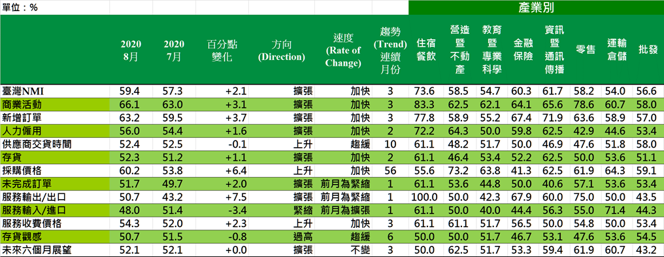
臺灣非製造業NMI時間序列走勢圖  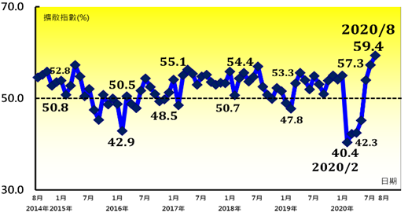 | 產業別NMI示意圖  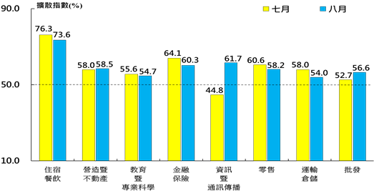
本月重點節錄（Summary）
- 2020年8月未經季節調整之臺灣非製造業NMI指數續揚2.1個百分點至59.4%，再創2014年8月創編以來最快擴張速度。
- 商業活動指數與新增訂單指數（新增簽約客戶或業務）皆已連續3個月呈現擴張，指數分別續揚3.1與3.7個百分點至66.1%與63.2%，皆為創編以來最快擴張速度。
- 非製造業人力僱用指數已連續2個月擴張，且指數續揚1.6個百分點至56.0%。
- 供應商交貨時間（受託工作完成時間）指數已連續10個月呈現上升（高於50.0%），本月指數微跌0.1個百分點至52.4%。
- 非製造業之存貨指數已連續2個月呈現擴張，指數續揚1.1個百分點至52.3%。
- 非製造業已連續56個月回報採購價格（營業成本）呈現上升（高於50.0%），且指數翻揚6.4個百分點至60.2%。
- 非製造業未完成訂單（工作委託量）中斷連續15個月的緊縮轉為擴張，指數再攀升2.0個百分點至51.7%，為2014年8月創編以來最快擴張速度。
- 非製造業之出口指數自2020年1月以來首度呈現擴張，指數續揚7.5個百分點至50.7%。
- 非製造業已連續第3個月回報服務收費價格為上升（高於50.0%），且指數續揚2.3個百分點至54.3%，為2018年5月以來最快上升速度。
- 未來六個月展望指數已連續第3個月呈現擴張，惟擴張速度與前月相比維持不變，指數仍為52.1%。
- 2020年8月八大產業NMI全數呈現擴張，依擴張速度排序為住宿餐飲業（73.6%）、資訊暨通訊傳播業（61.7%）、金融保險業（60.3%）、營造暨不動產業（58.5%）、零售業（58.2%）、批發業（56.6%）、教育暨專業科學業（54.7%）與運輸倉儲業（54.0%）。

中華經濟研究院
2020年8月臺灣採購經理人指數
發布記者會

日 期：民國109年9月1日（星期二）
時 間：上午10:00-11:30
地 點：中華經濟研究院B003會議室
（台北市長興街七十五號）

報 告 人：
中華經濟研究院第三研究所 | 陳馨蕙助研究員
列 席 者：
中華經濟研究院 | 張傳章院長
中華經濟研究院 | 王健全副院長
中華經濟研究院 | 葉俊顯副院長
中華採購與供應管理協會採購與供應研究中心 | 賴樹鑫執行長
中央研究院經濟研究所 | 簡錦漢研究員
中華經濟研究院第三研究所 | 陳馨蕙助研究員

中華經濟研究院受國家發展委員會（前經建會）委託，並與中華採購與供應管理協會合作進行臺灣製造業採購經理人指數調查。自2012年5月起中經院已完成6次試編，並於2012年11月起正式發布臺灣製造業採購經理人指數，2018年4月起發布季節調整後PMI，並於每年4月回溯調整(Revisions)一次。中經院針對有明顯、相對穩定季節性之PMI總指標，新增訂單、生產與人力僱用三指標分別進行季節調整，供應商交貨時間與存貨則因季節性不穩定，故不作任何調整。PMI五項組成指標外之六項擴散指標以及產業別數據則全數為未經季節調整後之原始數據，故數值仍會反映一定程度之季節性。由於X-13ARIMA-SEATS最適合季節調整之序列長度需5~7年以上，故非製造業經理人指數（NMI）目前尚未進行季節調整。

